Modélisation Finder

# **Utilisateurs du système et Cas d’utilisation :**

|  |  |
| --- | --- |
| **Utilisateurs** | **Cas d’utilisation** |
| Collaborateur | * S’authentifier * Visionner présentation * Visionner pôles * Visionner projets * Visionner collaborateurs * Visionner agences * Visionner plan * Afficher bureaux * Afficher vue subjective/réalité augmentée |
| Directeur | * Hérite des cas d’utilisation de collaborateur * Affecter assistant * Modifier assistant * Retirer assistant * Affecter commercial * Modifier commercial * Retirer commercial * Affecter collaborateurs * Modifier collaborateurs * Retirer collaborateurs * Affecter Directeur de projet * Modifier Directeur de projet * Retirer Directeur de projet |
| Assistant | * Hérite des cas d’utilisation de directeur * Ajouter projets * Modifier projets * Supprimer projets * Ajouter plan * Modifier plan * Supprimer plan |
| Commercial | Hérite des cas d’utilisation de collaborateur |
| Directeur de projet | Hérite des cas d’utilisation de collaborateur |
| Président | Hérite des cas d’utilisation de directeur |
| PDG | Hérite des cas d’utilisation de directeur |
| Membre CA | Hérite des cas d’utilisation de collaborateur |
| Administrateur | * Modifier présentation * Ajouter pôles * Modifier pôles * Supprimer pôles * Ajouter agences * Modifier agences * Supprimer agences * Ajouter président * Modifier président * Supprimer président * Ajouter PDG * Modifier PDG * Supprimer PDG * Ajouter Membre CA * Modifier Membre CA * Supprimer Membre CA * Ajouter collaborateurs * Modifier collaborateurs * Supprimer collaborateurs |

# **Diagrammes de cas d’utilisation :**

Cas d’utilisation du collaborateur hérités par directeur, directeur projet, commercial, membre CA :

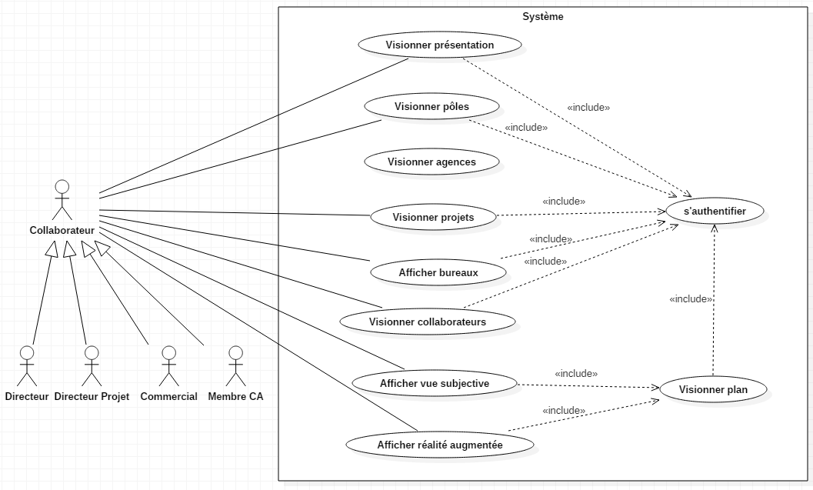

Cas d’utilisation du directeur hérités par président, PDG, assistant :

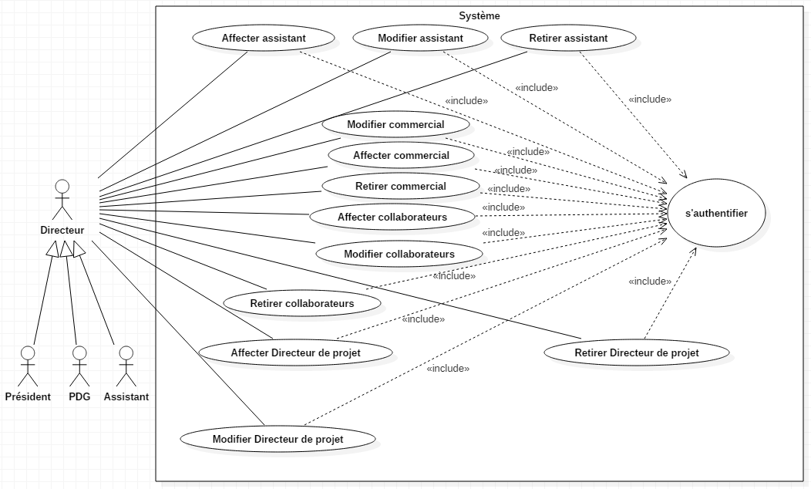

Cas d’utilisation de l’assistant :

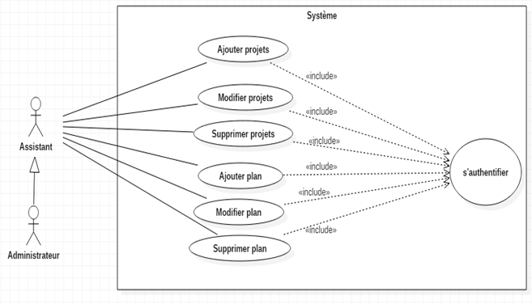

Cas d’utilisation  de l’administrateur :

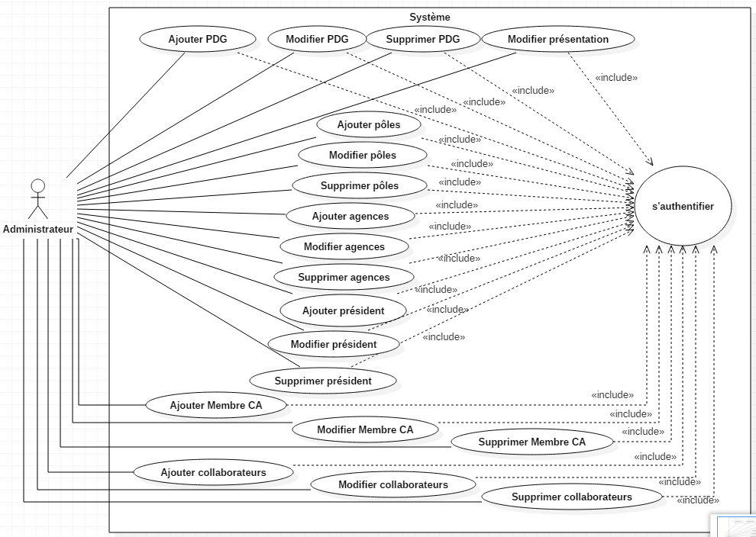

**MAQUETTES**

**WEB**

**Youssouf AW & Ernestine MUKAKANYENZI**

Le web doit assurer les exigences suivantes :

* L’utilisateur(Directeur, Collaborateurs, Assistant) peuvent s'inscrire sur l’application web.
* L’utilisateur peut s’authentifier sur son espace personnel avec son identifiant et son mot de passe et l’utilisateurs de l’agence(Directeur,Collaborateurs,Assistant) en tant qu’administrateurs.
* L’utilisateur(collaborateur,assistant) peut consulter, modifier le contenu de son profil.
* L’utilisateur/collaborateur peut consulter ses projets mis en ligne en naviguant dans l’arborescence.
* L’utilisateur peut modifier ses informations personnelles.
* L’utilisateur(administrateur,admin) peut ajouter, modifier, supprimer des fichiers, projets, des profiles.
* Tous les utilisateurs peuvent partager/collaborer de ses activités locales.

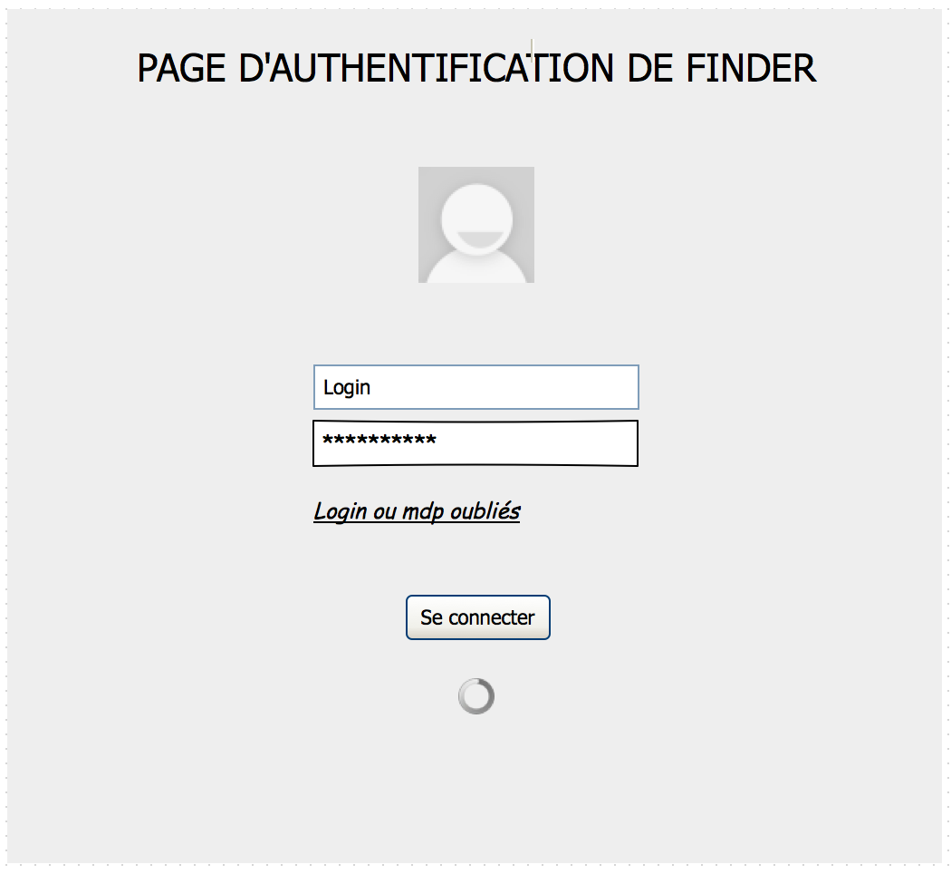

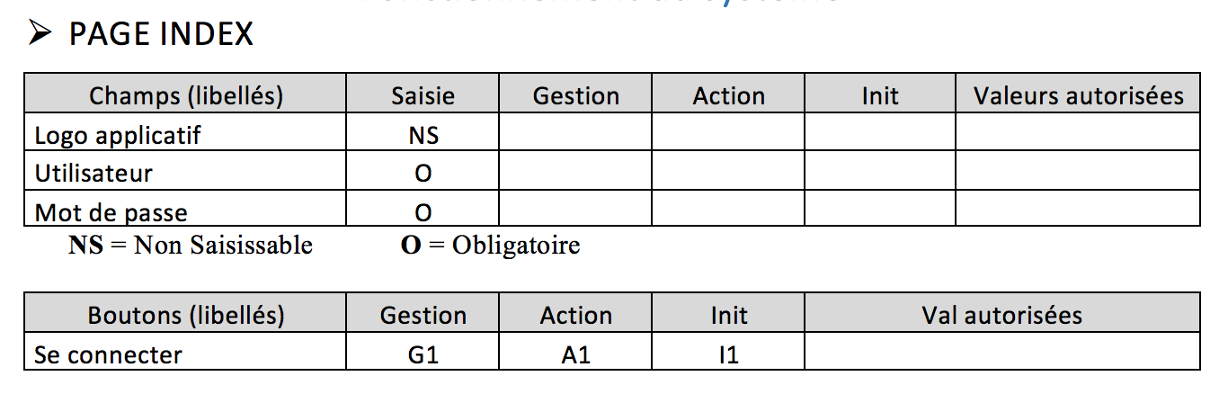

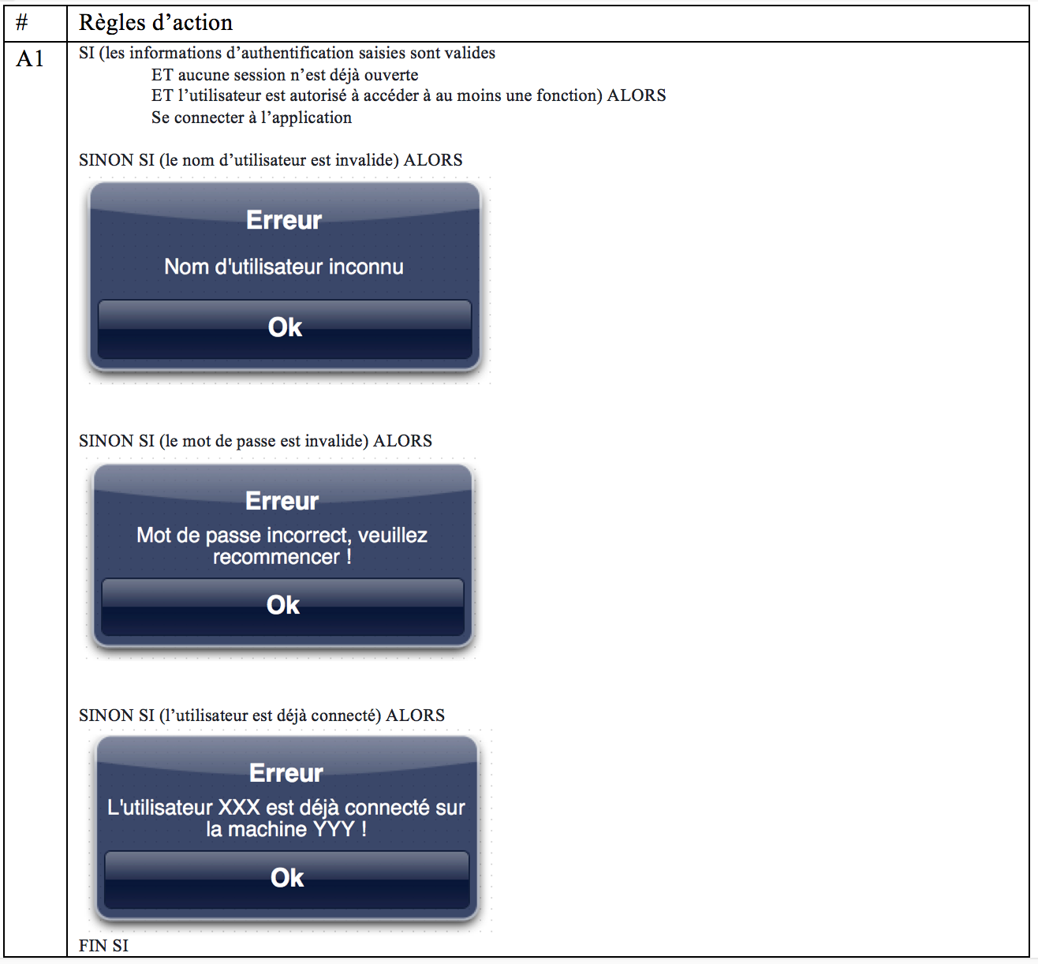

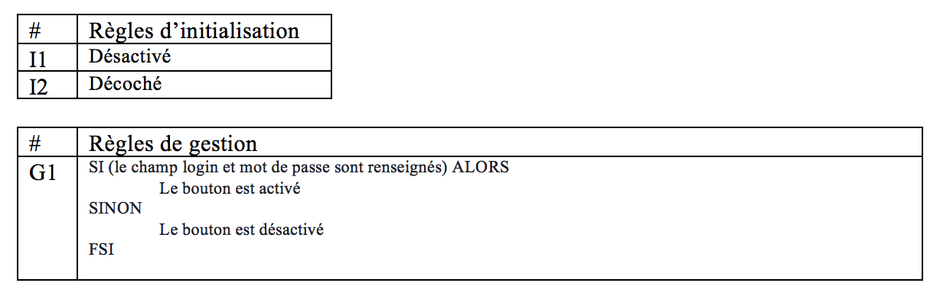

L’ajout d’un nouveau compte est fait par l’administrateur

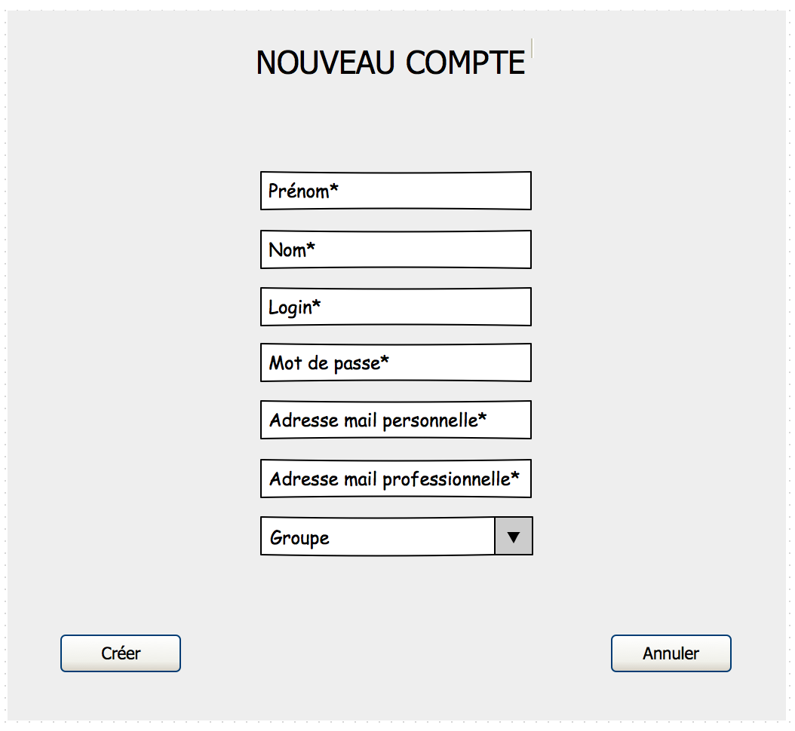

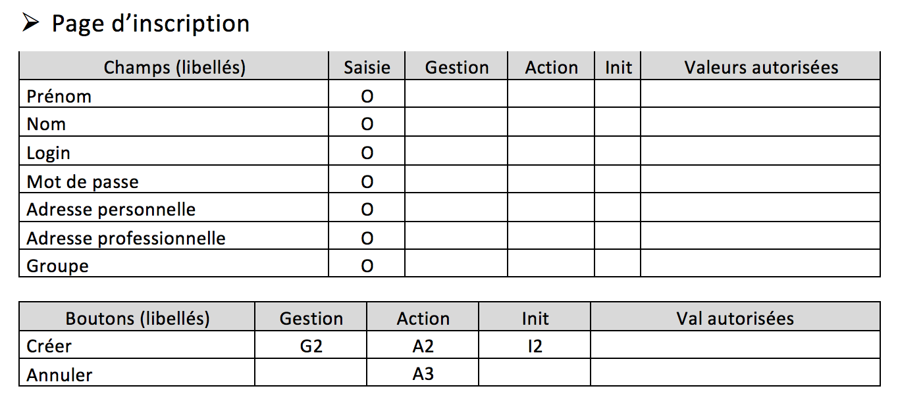

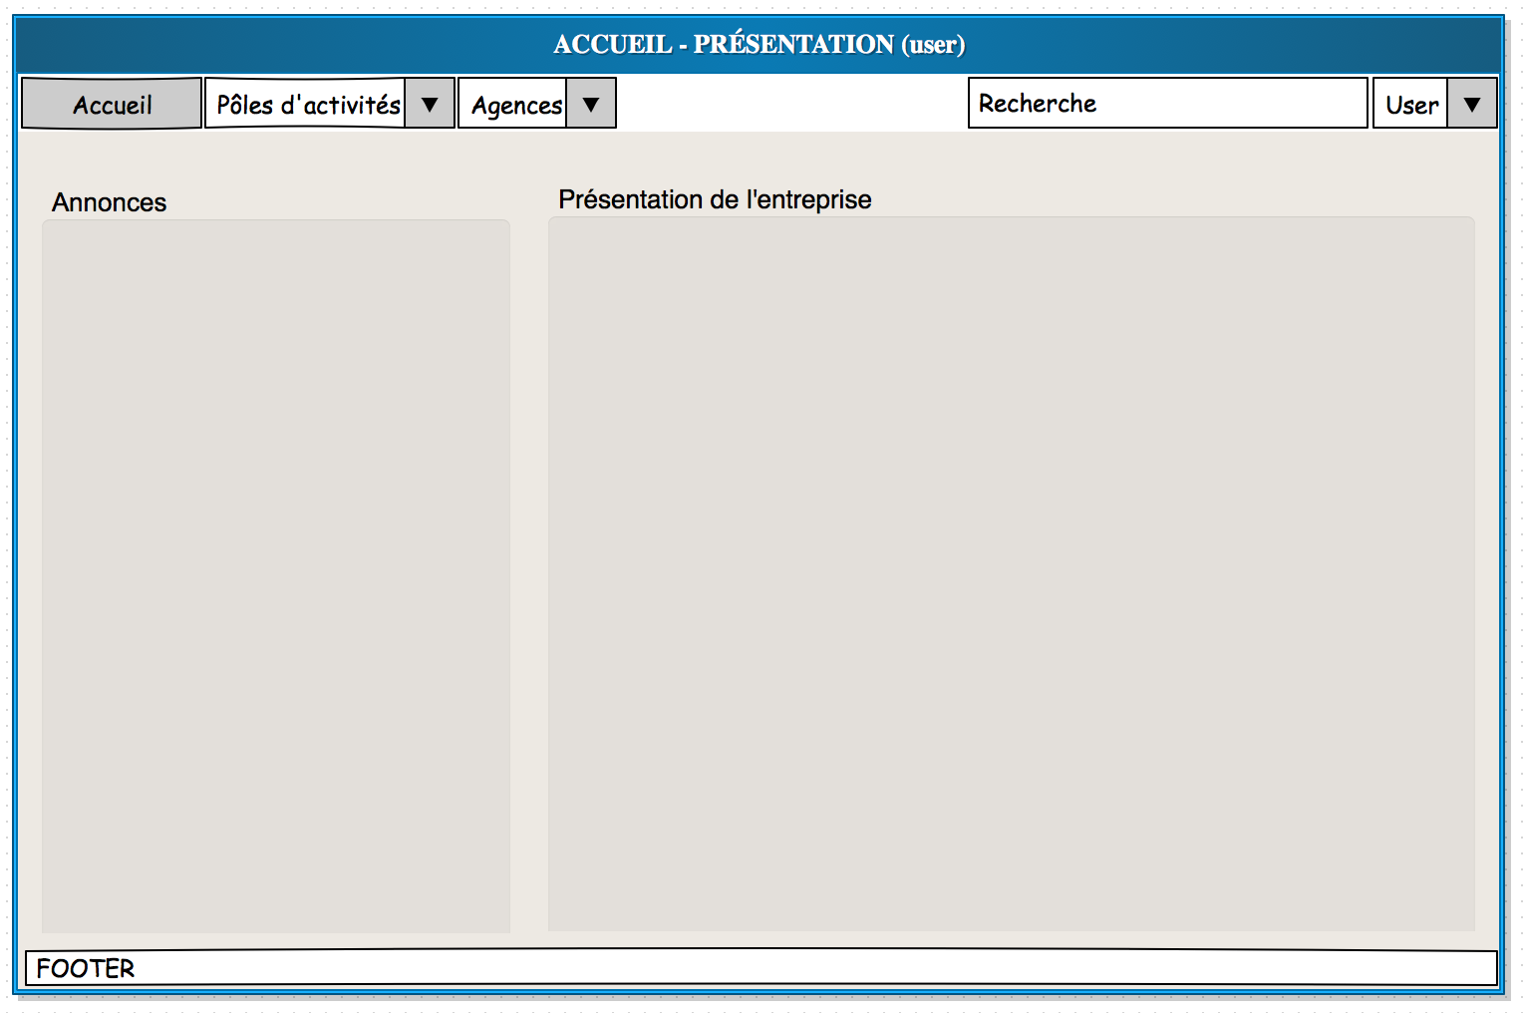

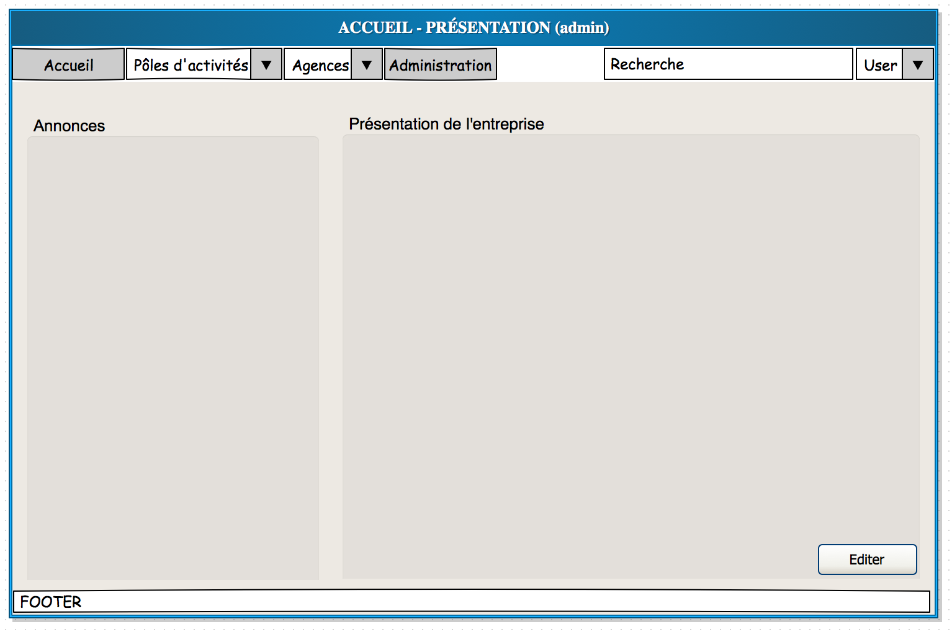

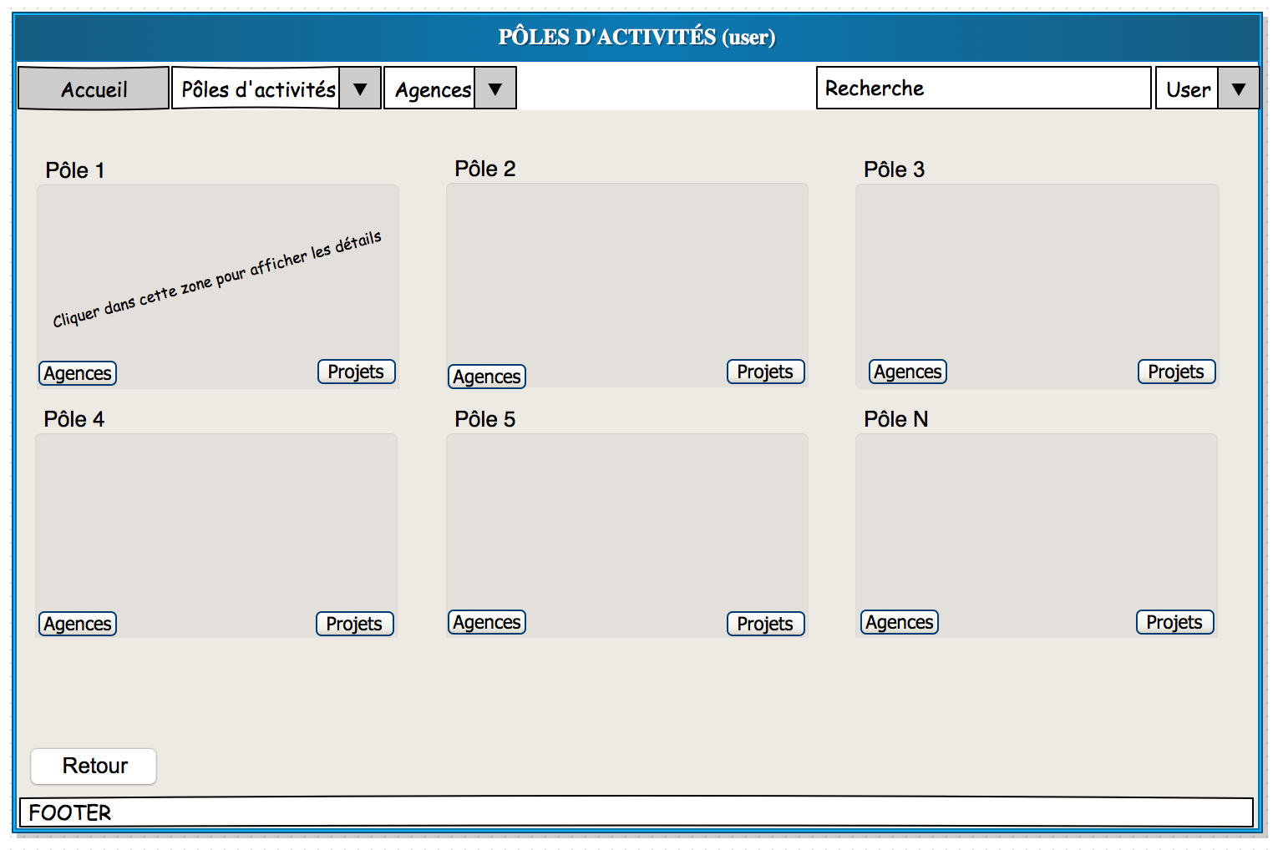

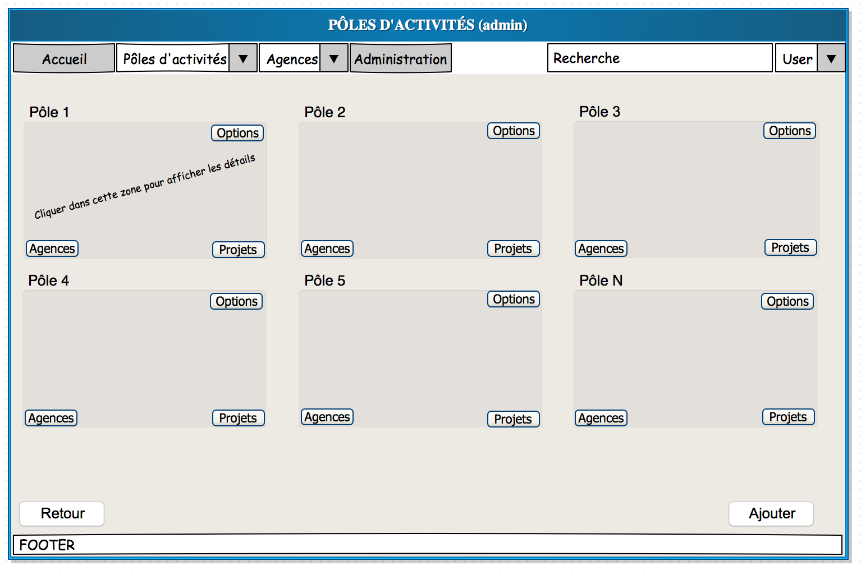

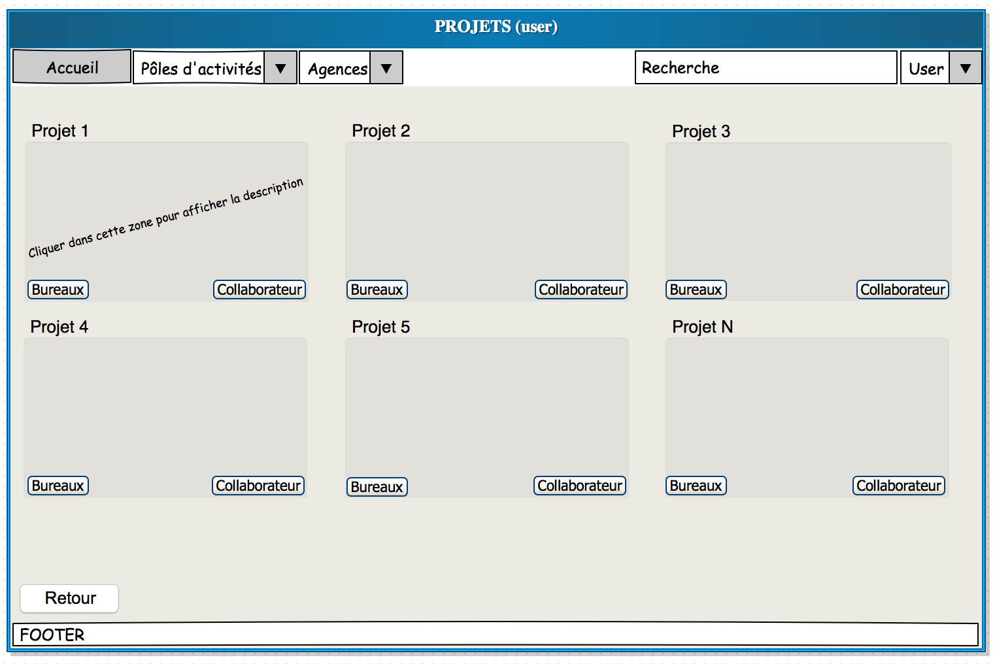

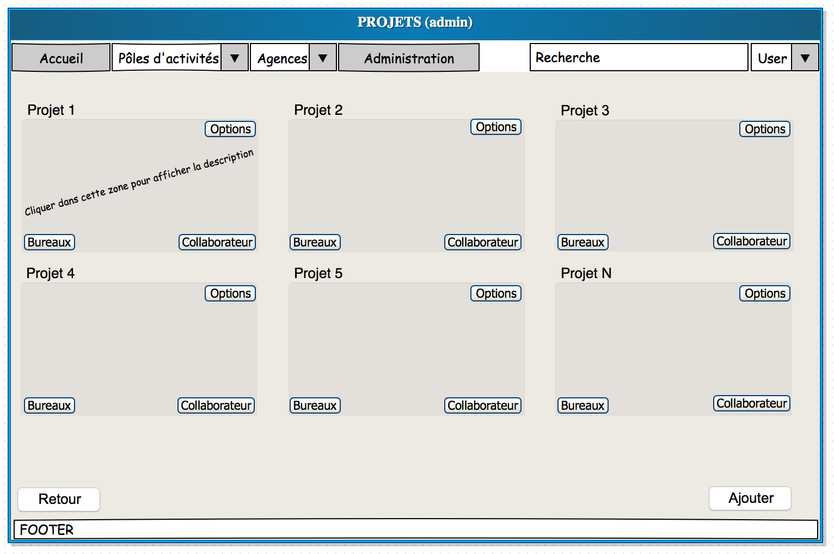

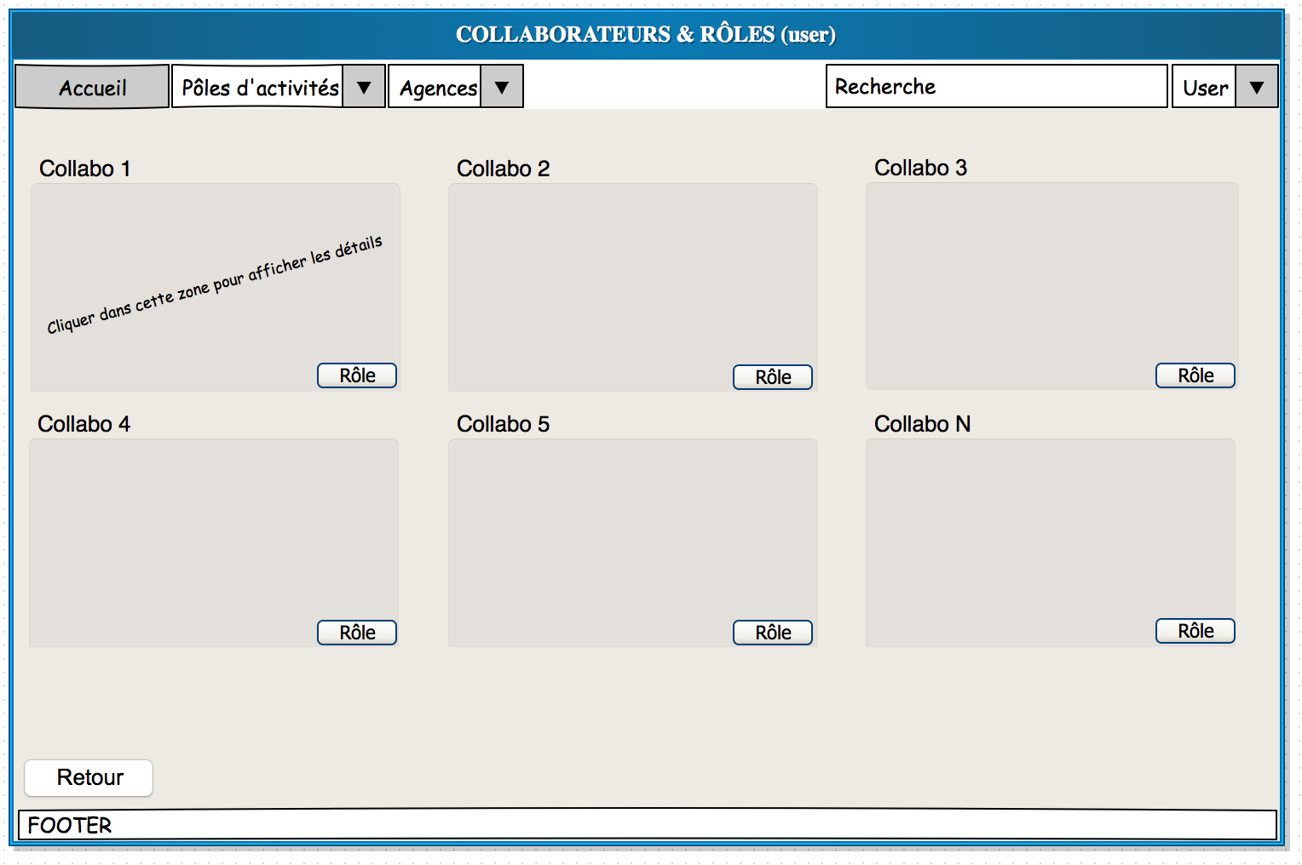

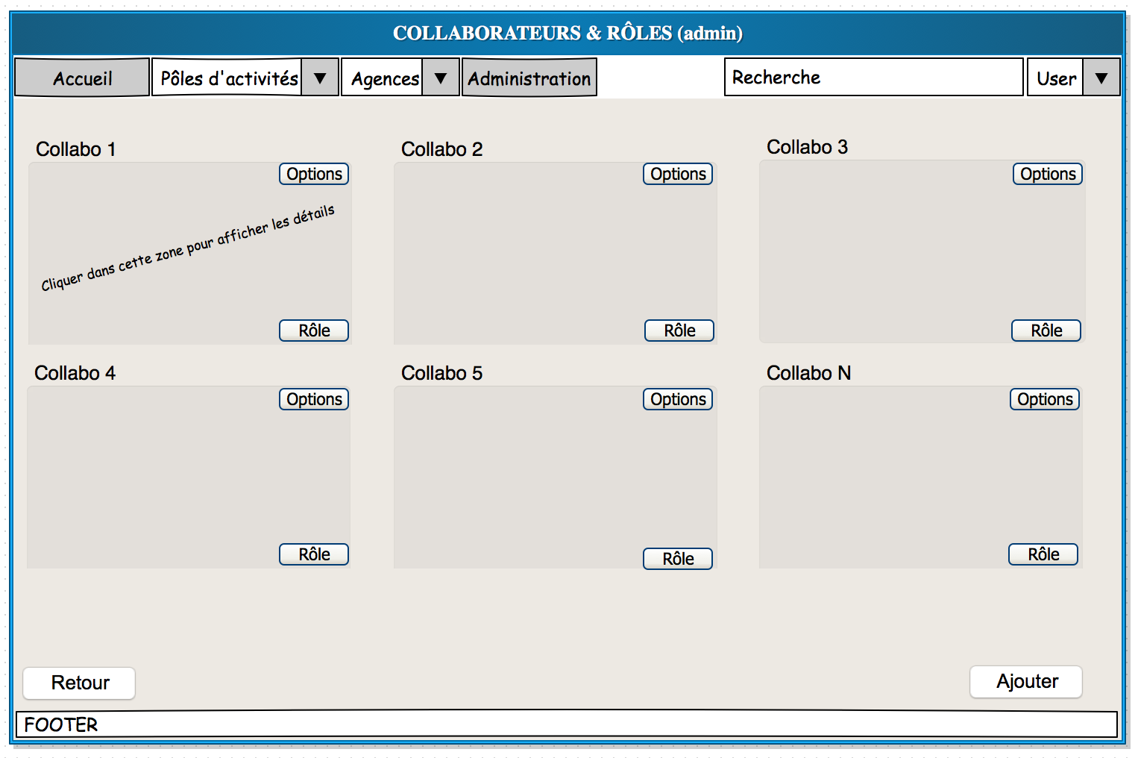

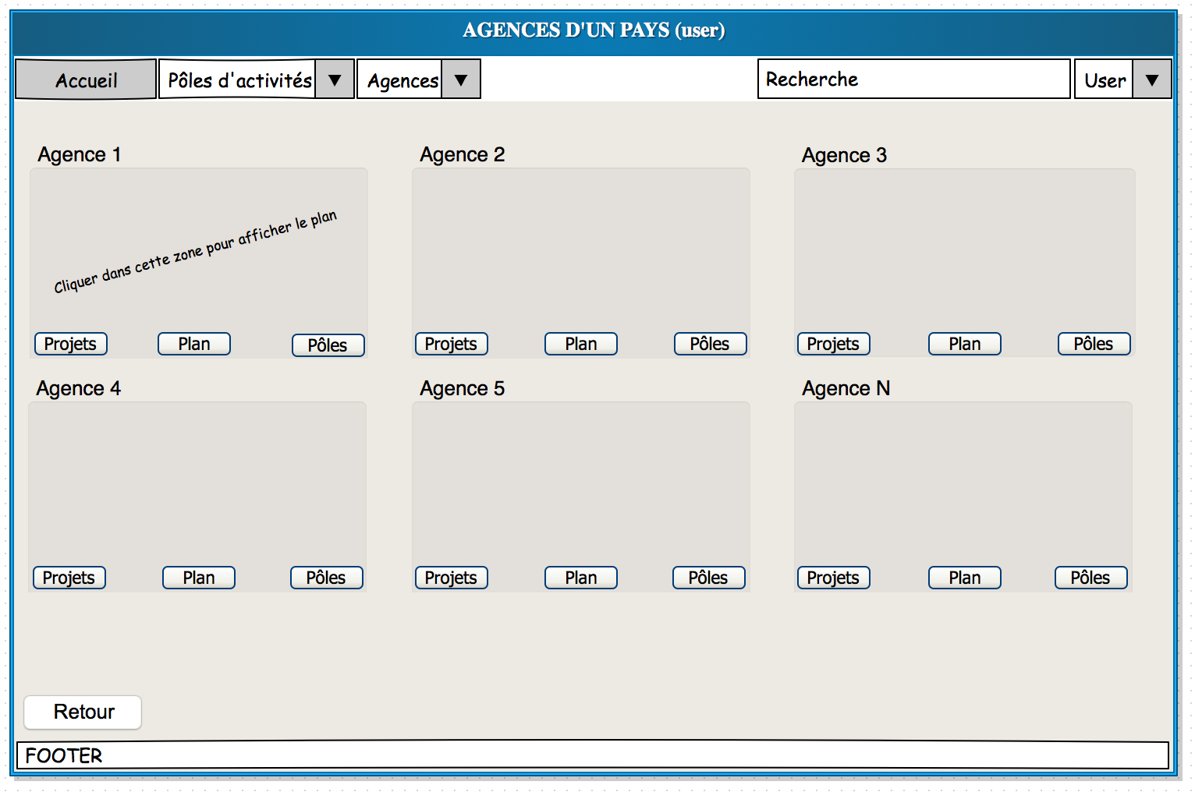

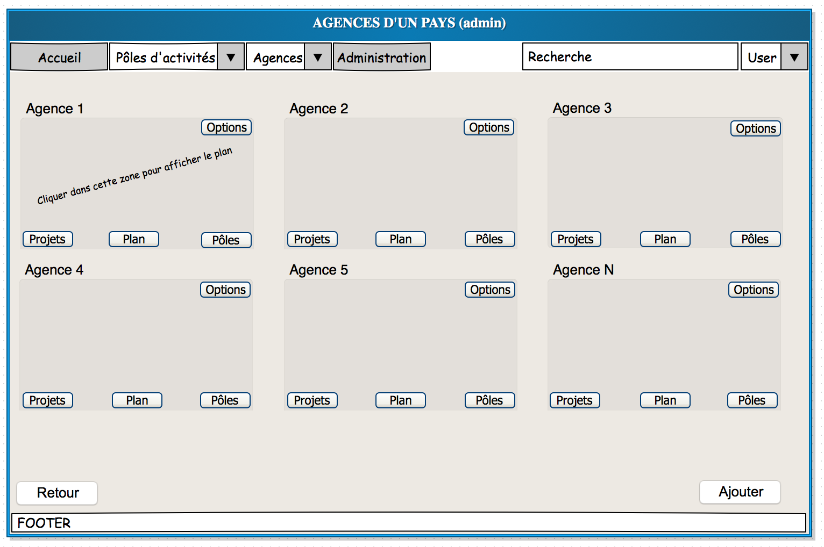

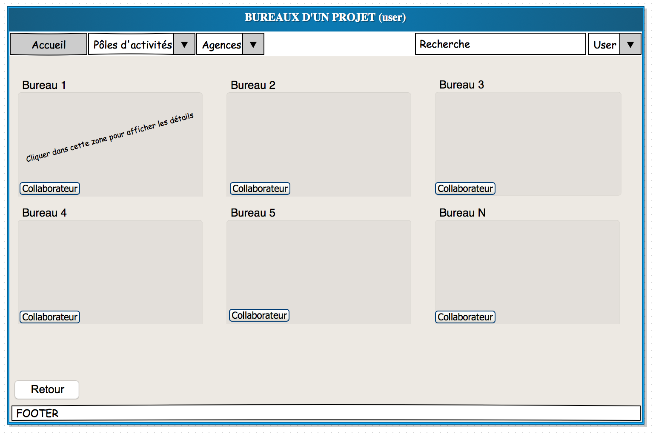

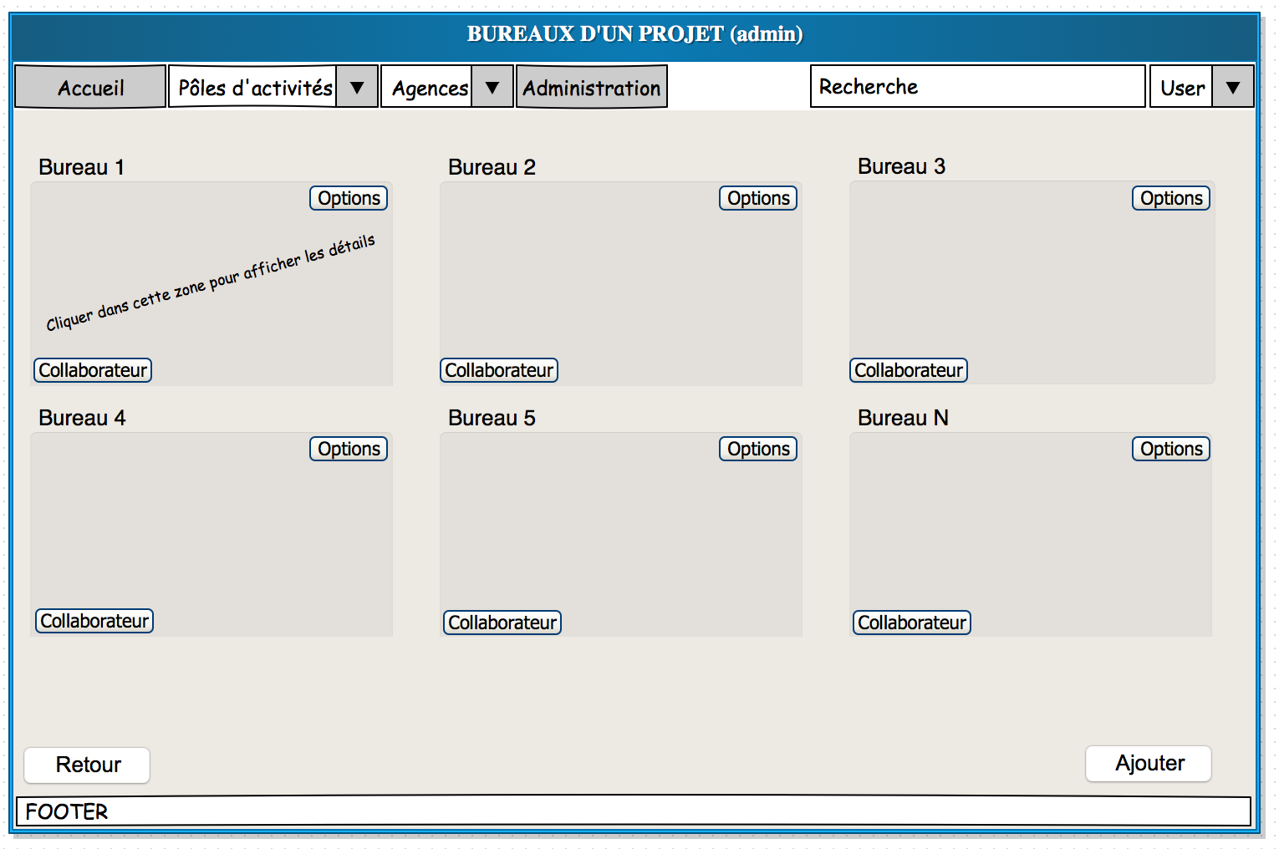

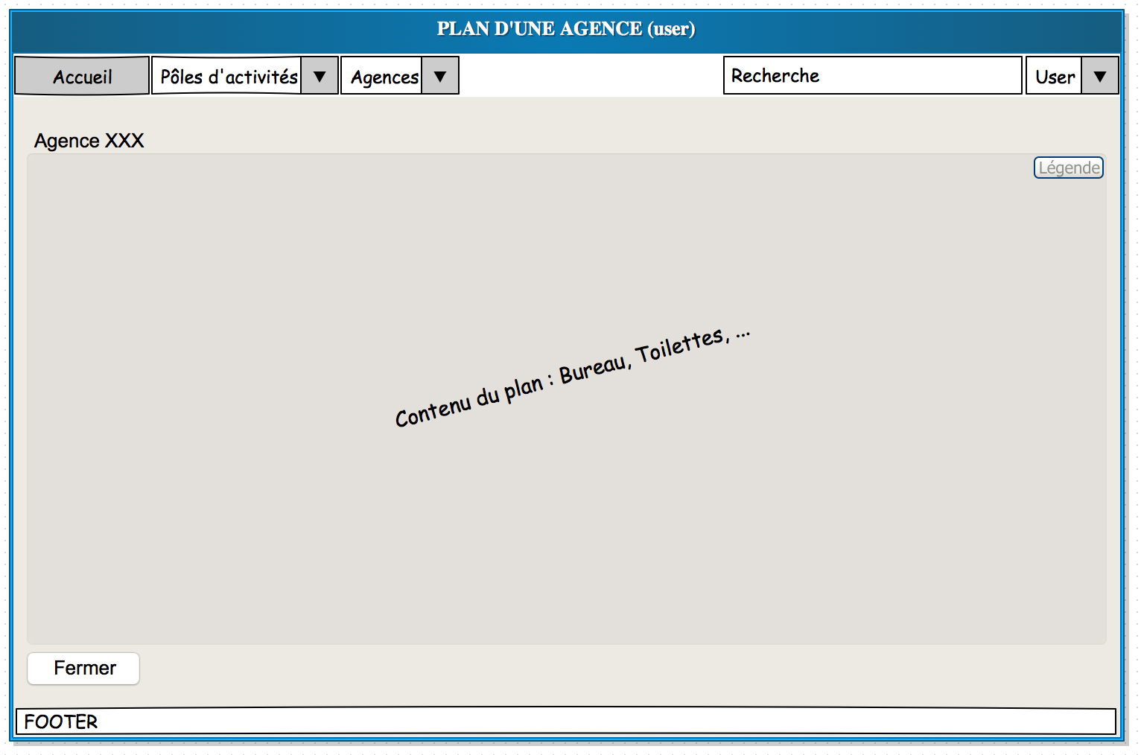

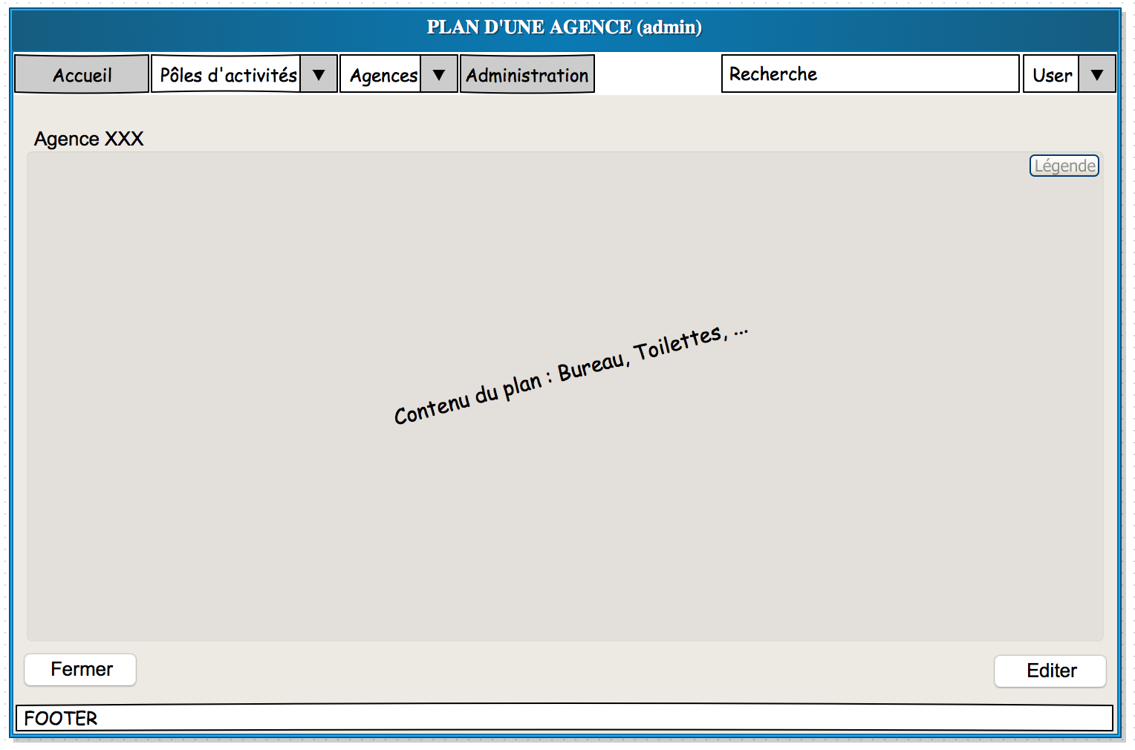

**MOBILE : Eddy Michel LEUKEU et Arslane KERMICHE**

Fonctionnalités principales :

* Pas de compte Administrateur possible
* Mêmes fonctionnalités que l’application Web avec affichage des informations en réalité augmentée en Utilisation de l’outil Unity (s’aider de marqueurs pour identifier les endroits plutôt que des coordonnées GPS), Parmi ces fonctionnalités :
* Une présentation de l’entreprise
* Les principaux pôles d’activités de l’entreprise
* Les projets liés à ces pôles
* Les collaborateurs à ces projets et leurs rôles
* Les agences présentent à travers le monde
* Un plan de chacune des agences
  + Le plan doit afficher où se trouve les équipes de chaque projet
  + Le plan doit afficher : Toilettes, Bureaux vides, Salles de pause, Cantines, Salles de réunion

Fonctionnalités spécifiques :

* À partir :  
  - D’un pôle d’activité, afficher le(s) agence(s) où elle est présente  
  - D’un projet, afficher le(s) bureau(x) où l’équipe est présente  
   -D’un collaborateur, afficher son bureau, son projet et son rôle  
  - D’un bureau, afficher le collaborateur  
  - D’une agence, le(s) projets et le(s) pôle(s) d’activité(s)  
  - Des rôles, afficher les collaborateurs

·

1. Icône de l’application :



2. Page de connexion, Forget Password 1 et Forget Password 2 :

|  |
| --- |
| **Page de connexion Forget Password 1 Forget Password 2** |
| **Accueil** **Accueil ---- Entreprise** **Accueil ---- Plans** |

|  |
| --- |
| Accueil --- Plans --- Pays 1 Accueil --- Plans --- Pays 1 --- Agence 1 Accueil --- Pôles |

|  |
| --- |
| *Accueil --- Pôles --- Pays 1* *Accueil --- Pôles --- Pays 1 --- Pôle 1* *Accueil -- Pôles -- Pays 1 -- Pôle 1 -- Agence 1* |
| Les projets --- les bureaux --- les collaborateurs --- les rôles |

|  |  |  |  |  |
| --- | --- | --- | --- | --- |
| Boutons (libellés) | Gestion | Action | Init | Val autorisées |
| Connexion | G1 | A1 | I1 |  |
| Forgot Password |  | A2 |  |  |
| Next | G3 | A3 |  |  |
| Save | G4 | A4 |  |  |

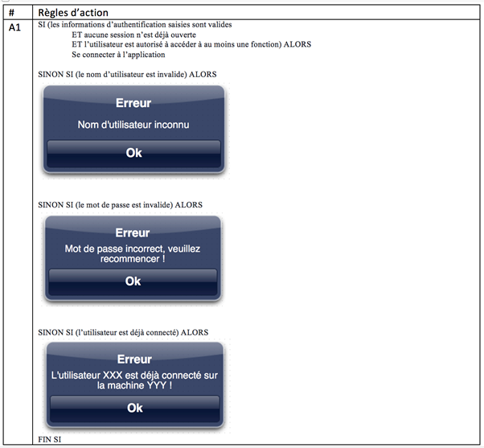

|  |  |
| --- | --- |
| # | Règles d’initialisation |
| I1 | Désactivé |

|  |  |
| --- | --- |
| # | Règles de gestion |
| G1 | SI (les champs Login et Password sont renseignés) ALORS  Le bouton est activé  SINON  Le bouton est désactivé  FIN SI |
| G3 | SI (les champs Email et Telephone Number sont renseignés) ALORS  Le bouton est activé  SINON  Le bouton est désactivé  FIN SI |
| G4 | SI (les champs New Password et Repeat Password sont renseignés) ALORS  Le bouton est activé  SINON  Le bouton est désactivé  FIN SI |
| # | Règles d’action |
| A2 | Afficher Forgot Password 1 |
| A3 | SI (les informations saisies sont valides) ALORS  Afficher Forgot Password 2  FIN SI |
| A4 | SI (Les informations saisies sont valides) ALORS  Modifier mot de passe  Afficher la page de connexion  FIN SI |

|  |  |  |  |  |
| --- | --- | --- | --- | --- |
| Boutons (libellés) | Gestion | Action | Init | Val autorisées |
| Entreprise |  | A5 |  |  |
| Pôles |  | A6 |  |  |
| Plans |  | A7 |  |  |

|  |  |
| --- | --- |
| # | Règles d’action |
| A5 | SI (Clic sur le bouton) ALORS  Afficher Accueil ---- Entreprise  FIN SI |
| A6 | SI (Clic sur le bouton) ALORS  Afficher Accueil ---- Pôles  FIN SI |
| A7 | SI (Clic sur le bouton) ALORS  Afficher Accueil ---- Plans  FIN SI |

|  |  |  |  |  |
| --- | --- | --- | --- | --- |
| Onglets (libellés) | Gestion | Action | Init | Val autorisées |
| Historique |  | A8 |  |  |
| Carrières |  | A9 |  |  |
| Contacts |  | A10 |  |  |

|  |  |
| --- | --- |
| # | Règles d’action |
| A8 | SI (Clic sur l’onglet) ALORS  Afficher Accueil ---- Entreprise ---- Historique  FIN SI |
| A9 | SI (Clic sur l’onglet) ALORS  Afficher Accueil ---- Entreprise ---- Carrières  FIN SI |
| A10 | SI (Clic sur l’onglet) ALORS  Afficher Accueil ---- Entreprise ---- Contacts  FIN SI |

|  |  |  |  |  |
| --- | --- | --- | --- | --- |
| Onglets (libellés) | Gestion | Action | Init | Val autorisées |
| Pays X |  | A11 |  |  |

|  |  |
| --- | --- |
| # | Règles d’action |
| A11 | SI (Clic sur le bouton) ALORS  Afficher Accueil ---- Plans ---- Pays X  FIN SI |

|  |  |  |  |  |
| --- | --- | --- | --- | --- |
| Onglets (libellés) | Gestion | Action | Init | Val autorisées |
| Agence X |  | A12 |  |  |

|  |  |
| --- | --- |
| # | Règles d’action |
| A12 | SI (Clic sur le bouton) ALORS  Afficher Accueil ---- Plans ---- Pays X ---- Agence X  FIN SI |

|  |  |  |  |  |
| --- | --- | --- | --- | --- |
| Onglets (libellés) | Gestion | Action | Init | Val autorisées |
| Salle X |  | A13 |  |  |

|  |  |
| --- | --- |
| # | Règles d’action |
| A13 | SI (Clic sur le bouton) ALORS  Afficher Plan de la Salle X  FIN SI |

|  |  |  |  |  |
| --- | --- | --- | --- | --- |
| Onglets (libellés) | Gestion | Action | Init | Val autorisées |
| Pays X |  | A14 |  |  |

|  |  |
| --- | --- |
| # | Règles d’action |
| A14 | SI (Clic sur le bouton) ALORS  Afficher Accueil ---- Pôles ---- Pays X  FIN SI |

|  |  |  |  |  |
| --- | --- | --- | --- | --- |
| Onglets (libellés) | Gestion | Action | Init | Val autorisées |
| Pôle X |  | A15 |  |  |

|  |  |
| --- | --- |
| # | Règles d’action |
| A15 | SI (Clic sur le bouton) ALORS  Afficher Accueil ---- Pôles ---- Pays X ---- Pôle X  FIN SI |

|  |  |  |  |  |
| --- | --- | --- | --- | --- |
| Onglets (libellés) | Gestion | Action | Init | Val autorisées |
| Agence X |  | A16 |  |  |

|  |  |
| --- | --- |
| # | Règles d’action |
| A16 | SI (Clic sur le bouton) ALORS  Afficher Accueil ---- Pôles ---- Pays X ---- Agence X  FIN SI |

|  |  |  |  |  |
| --- | --- | --- | --- | --- |
| Onglets (libellés) | Gestion | Action | Init | Val autorisées |
| Bureau X |  | A17 |  |  |

|  |  |
| --- | --- |
| # | Règles d’action |
| A17 | SI (Clic sur le bouton) ALORS  Afficher Accueil ---- Pôles ---- Pays X ---- Agence X ---- Bureau X  FIN SI |

|  |  |  |  |  |
| --- | --- | --- | --- | --- |
| Onglets (libellés) | Gestion | Action | Init | Val autorisées |
| Collaborateur X |  | A18 |  |  |

|  |  |
| --- | --- |
| # | Règles d’action |
| A18 | SI (Clic sur le bouton) ALORS  Afficher Bulle (Rôle du Collaborateur X)  FIN SI |

**SÉCURITÉ**

Thucydide TAJOUO

Ousmane SANÉ

Application Web

Contrôle des informations saisies sur les zones de texte pour éviter les injections SQL

Les échanges entre le client et le serveur doit utiliser HTTPS (TLS 1.3)

Ø Création de compte

o Stratégies de mot de passe

§ Le mot de passe doit contenir au moins huit caractères et au plus 30 caractères.

§ Le mot de passe doit être différent du nom d'utilisateur y compris les anagrammes du nom d’utilisateur

§ Le mot de passe doit comporter au moins une lettre minuscule, une lettre majuscule, une valeur numérique, un caractère alphanumérique.

§ Le mot de passe doit être changé chaque 3 mois

§ Le mot de passe diffère du mot de passe précédent d'au moins 3 des lettres.

o Deux informations nécessaires dont l’adresse mail et le numéro de téléphone seront demandées pour réinitialiser le mot de passe en cas d’oubli ou de perte de mot de passe.

o Fournir l’adresse mail attribuée par l’entreprise vers laquelle l’utilisateur sera redirigé pour finaliser la création de compte (fourniture du login saisie lors de la création de compte et définition du mot de passe)

Ø Authentification

o Après 3 tentatives de connexion sans succès, le compte doit être bloqué

o L’administrateur enverra un lien à l’utilisateur pour réinitialiser son mot de passe après vérification du blocage

o L’administrateur précisera s’il se connecte avec son compte « administrateur » ou « client » en cochant une case qui permettra de pouvoir afficher la page correspondante

Ø Session

o Après 2 minutes d’inactivité, l’utilisateur est automatiquement déconnecté et il devra s’authentifier à nouveau

o L’administrateur devra fournir son mot de passe en guise confirmation lors des opérations de mises à jour et suppression.

o L’utilisateur doit fournir les réponses aux questions secrètes s’il souhaite modifier ses informations personnelles

Application Mobile :

Même chose que pour l’application web excepté les spécifications propres à l’administrateur.

Bases de Données

Ø Les mots de passe doivent être hachés et « salés » avant d’être stockés dans la base (pas en clair)

Ø Les algorithmes de hachage suivants doivent être utilisés (par ordre de préférence) : SHA-256, SHA-3, SHA-1, MD5